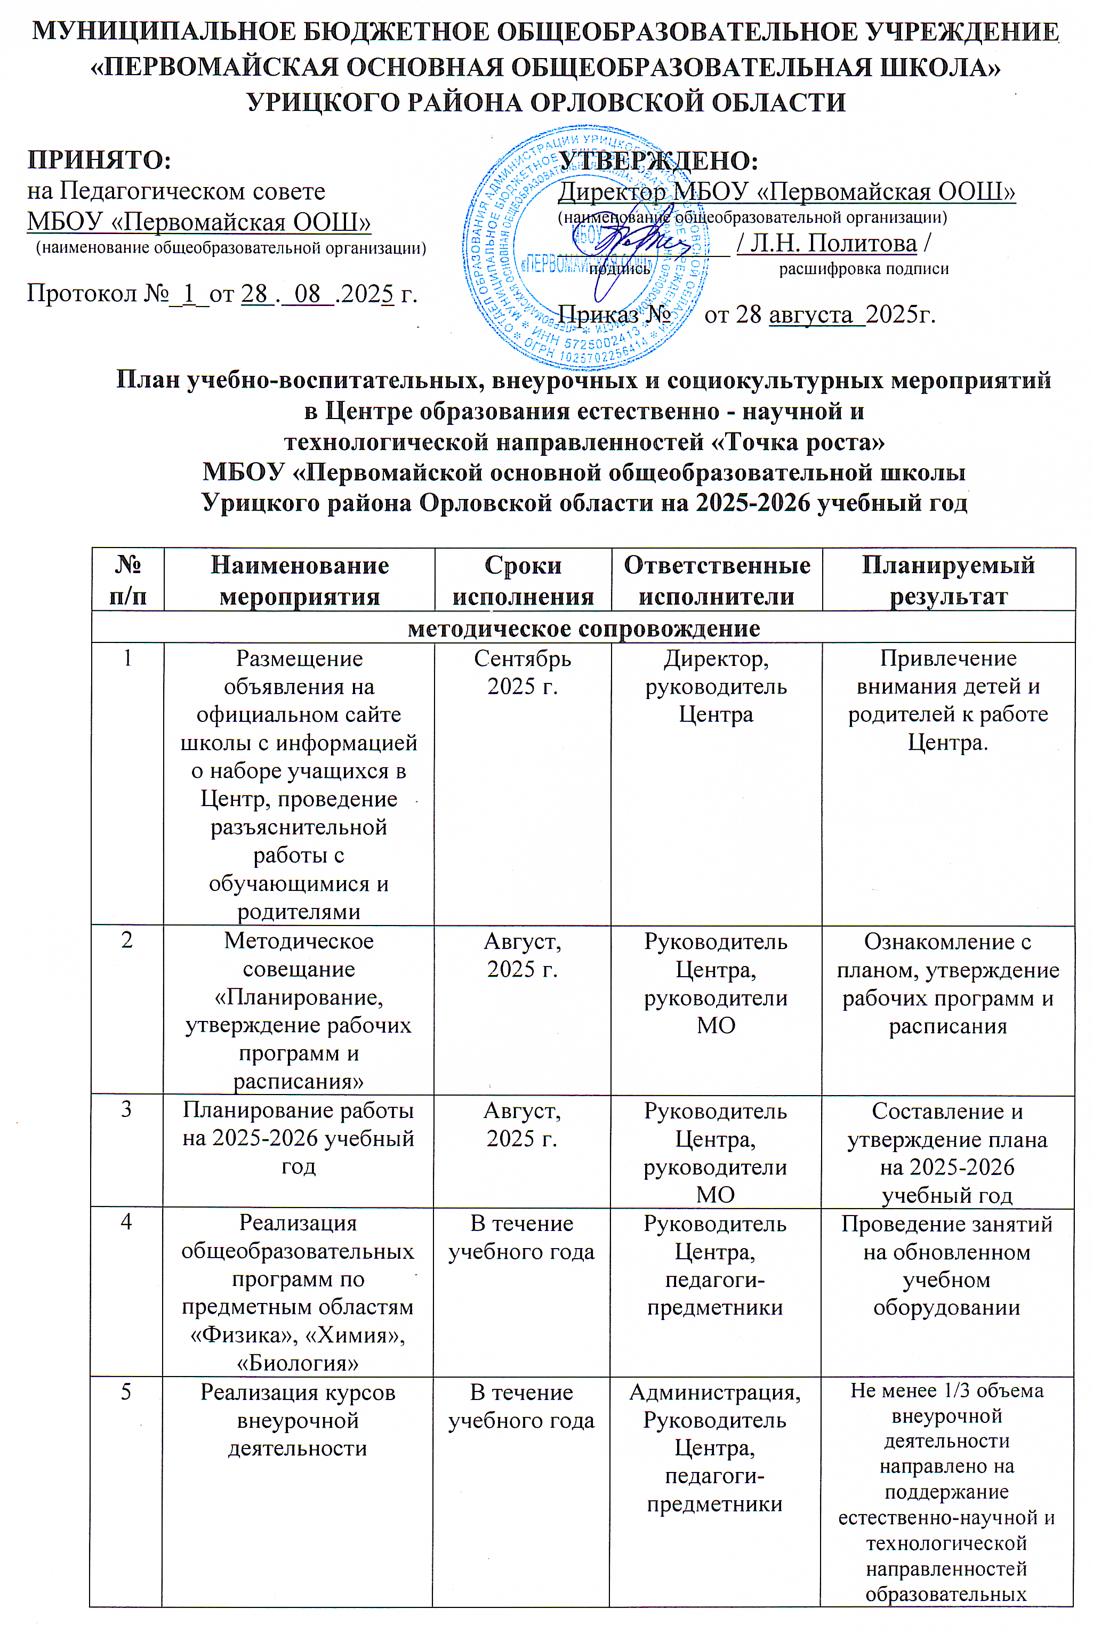
6 | Проектная деятельность. «Основы проектной деятельности» | В течение учебного года | Руководитель Центра, учителя-предметники | Разработка и реализация индивидуальных и групповых проектов, участие в научно-практических конференциях
7 | Участие в конкурсах и конференциях различного уровня обучающихся и педагогов | В течение учебного года | Руководитель Центра, учителя-предметники | Организация сотрудничества совместной, проектной и исследовательской деятельности школьников
8 | Анализ работы за 2024-2025 учебный год | Май 2025 года | Руководитель Центра, учителя-предметники | Составление и утверждение плана на новый учебный год
Внеурочная деятельность
9 | Набор обучающихся по программам внеурочной деятельности, ДОП Центра «Точка роста» | Сентябрь 2025 года | Руководитель Центра, учителя-предметники, классные руководители, педагог - организатор | Знакомство с Центром «Точка роста». Привлечение внимания детей и родителей к работе Центра. Наличие заявлений обучающихся
10 | Участие во Всероссийских уроках. | В течение учебного года | Руководитель Центра, учителя-предметники, классные руководители | Участие в уроках.
11 | Участие во Всероссийских олимпиадах школьников | Октябрь-декабрь 2025г. | Руководитель Центра, учителя-предметники | Проведение олимпиад
12 | День науки в «Точке роста» | Февраль 2026 года | Руководитель Центра, учителя предметники | Профориентационное мероприятие. Демонстрация обучающимся навыков работы с современным оборудованием
13 | Участие в онлайн-олимпиадах. | В течение учебного года | Руководитель Центра, учителя-предметники | Проведение олимпиад
14 | Экологические акции | В течение учебного года | Учитель биологии | Участие в акции
15 | Всероссийские уроки | В течение учебного года | Руководитель Центра, учителя-предметники | Единые тематические уроки
16 | «Организация проектной и исследовательской деятельности учащихся» | Апрель  2026 г. | Руководитель Центра, учителя-предметники | Применение полученных знаний и умений
17 | Гагаринский урок «Космос – это мы» | Апрель 2026 года | Руководитель Центра, учитель физики. | Патриотическое воспитание подрастающего поколения на примерах подвигов Советских и Российских лѐтчиков-космонавтов. Популяризация достижений страны в пилотируемой космонавтике и расширение международного сотрудничества в области космонавтики
18 | Участие в региональном комплексном плане мероприятий по повышению качества математического и естественно-научного образования на 2025, на 2026 годы | В учебного года | Руководитель Центра, Педагог - организатор, учителя-предметники | Участие в конкурсах, вебинарах и других мероприятиях
Социокультурные мероприятия
19 | Родительские собрания | В течение года | Руководитель Центра, учителя-предметники, классные руководители | Знакомство с результатом работы за предыдущий учебный год и планом работы на будущий учебный год Центра «Точка роста»
20 | Профессиональные встречи на базе Центра «Точка роста» | Ноябрь 2025 года | Руководитель Центра, классные руководители | Профессиональная ориентация обучающихся. Привлечение внимания к профессиям и специальностям естественно-научной и технологической направленностей
21 | Участие в системе открытых онлайн-уроков, «Урок цифры», уроки финансовой грамотности. | В течение года | Руководитель Центра, Педагог - организатор, учителя-предметники | Профессиональное самоопределение выпускников

